BESZÁMOLÓ

A BUDAPEST FŐVÁROS XIII. KERÜLETI ÖNKORMÁNYZAT

SPORTKONCEPCIÓJA 2020-2024.

KÖZÖTTI ÉVEK FELADATAINAK IDŐARÁNYOS VÉGREHAJTÁSÁRÓL

A KERÜLETI SPORTKONCEPCIÓ MEGVALÓSULÁSA

Az Önkormányzat fő feladatának jelölte meg az eddig elért eredményeink megőrzését, működtetését és az igényeknek megfelelő fejlesztését, ennek érdekében a sport és testnevelés alábbi területein határozta meg alapcéljainak elérését:
- nevelési-oktatási intézmények,
- diáksport,
- szabadidősport,
- létesítmények, beruházás
- utánpótlás-nevelés,
- sportteljesítmények elismerése,
- a sport népszerűsítése.

A felsorolt területeken az alábbi intézkedések történtek:

NEVELÉSI-OKTATÁSI INTÉZMÉNYEK
Az óvodai, iskolai testnevelés és sport szerves részét alkotja a magyar sportnak, a közoktatás- és sportpolitikának. Az egészségromlás megelőzésére elsősorban az ifjúság edzettségi állapotának fokozása ad reális lehetőséget.
A fiatalok rendszeres testedzését ott indokolt megoldani, ahol az ifjúság rendszeresen tartózkodik, a feltételrendszer rendelkezésre áll, képzett szakemberek vannak és a rendszer működtetése költségkímélő. Ezek a helyek a nevelési és oktatási intézmények. A pedagógus szerepe felbecsülhetetlen a helyes értékrend kialakításában, az egészséges életmód, a testmozgás iránti érdeklődés felkeltésében, a mindennapos mozgás, testedzés megszerettetésében.

Az Önkormányzat és az iskolák együttműködése jelentősen korlátozódott az általános és középfokú oktatási intézmények államosításával és a Tankerületek létrehozásával. A mindennapos testnevelés bevezetése nem váltotta be a hozzá fűzött reményeket. A megnövekedett óraszámok még a legjobban felszerelt iskoláink számára is gondokat okoznak, mivel a feltételrendszer nem adott hozzá. Az iskolák a nagyobb tornatermeket is több részre osztják az órák megtartására, így a gyerekek fél, olykor harmad területre szorulnak be, aminek eredményeképpen beszűkül a mozgástér, korlátozódik a szakmai munka. A kisebb tornateremmel és sportudvarral rendelkező iskoláinkban még rosszabb a helyzet, hiszen még kevesebb a mozgásra hasznosítható terület és ez főleg az esős, hideg hónapokban okoz hatványozottabban problémákat. A sportszakkörök többsége is megszűnt, mivel sem hely, sem idő nem maradt a megtartásukra. Ugyan a kerületi iskolák állagmegóvása és fejlesztése törvényileg a Tankerület feladata, de a XIII. kerületben tanulók biztonságos és fejlődésüket segítő iskolai környezet kialakítása érdekében Önkormányzatunk pályázati úton 2018 óta közel 340 millió Ft (339.820.455 Ft) vissza nem térítendő pénzbeli támogatás biztosított az iskolaudvarok felújítására.

Nevelési és oktatási intézmények testnevelési feltételrendszere

Óvodák
Az Egyesített Óvoda pedagógiai programja az egészséges életmódra nevelésen belül és kiemelt tevékenységi formaként valósítja meg a gyermekek mozgásszükségletének kielégítését, hiszen az óvodáskor a mozgáskoordináció intenzív fejlődésének szakasza. A mozgást, mint legelemibb szükségletet többféle formában is biztosítjuk, melyhez hozzájárul az Önkormányzat támogatásával szervezett többféle sportprogram (labdás torna, tartásjavító torna, vízhez szoktatás, birkózás) is, amelyekre rendszeresen járnak tagóvodáinkból a nagycsoportos korú gyermekek.
Minden tagintézményünk rendelkezik tornaszobával, melyek kihasználtsága a szorgalmi időszakban 100%-os. Az óvodapedagógusok célja a mozgás megszerettetése, a gyermekek harmonikus, összerendezett mozgásfejlődésének elősegítése. Az óvoda teljes nyitvatartási ideje alatt hasznosan szolgálják a mozgásszükséglet kielégítését, a különböző fejlesztő célú mozgásterápiák szervezésével a felzárkóztatás megvalósulását. Emellett 3 tagintézményben gyógytestnevelő szakember támogatja a gyerekekre szabott képességfejlesztést figyelembe véve a mozgásszervi elváltozásukat.
Az óvoda felújításaink során minden a korszerű működéshez szükséges helyiséget kialakítunk, így a mindennapos testneveléshez, egészségfejlesztő testmozgáshoz is biztosítjuk a feltételeket, korszerű, szabványos, vagy annál nagyobb tornaszobák kialakításával, ennek keretében 2022. évben a Csicsergő Tagóvoda (Gyöngyösi utca 67-71.) felújításakor a kisgyermekek egy új, korszerű mászófalas tornaszobát vehettek birtokba. Jelenleg a Gyöngyszem Tagóvoda (Gyöngyösi sétány) felújítása történik, ahol egy nagyméretű tornaszoba és egy mozgásfejlesztő szoba kialakítása is megvalósul.

Az önkormányzati óvodai játszóudvarok felújítási programjának keretében 2022-ben a Zöld Ág Tagóvoda (Kárpát u.) játszóudvarnak felújítására került sor. Udvarfelújításaink során minden esetben nagy hangsúlyt fektetünk arra, hogy a gyermekek egészséges fejlődését és mozgáskultúráját támogató eszközök kerüljenek telepítésre, (ügyességi játékok, trambulin, focipálya stb.) illetve korszerű és esztétikai elvárásoknak is megfelelő esésvédő felületeket alakítsunk ki.

Iskolák
Eltérő adottságú fedett és udvari sportlétesítményekkel rendelkeznek az oktatási intézményeink. Az iskolák testnevelési eszközfeltételei a törvényi előírásoknak megfelelnek. Az iskolai testnevelés magas szakmai szintű megvalósulását szolgálják az OLLÉ program keretében épített műfüves pályák, az IMFK és a Közszolgáltató Zrt. létesítményei (Angyalföldi Sportközpont, Csata Csarnok, Új Palotai úti Sporttelep, tanuszodák, táborok). A tornatermek és a sportudvarok karbantartásának és felújításának feladata átkerült a Tankerülethez, ennek következtében a létesítmények állapota folyamatosan romlik, nem éri el az átadás előtti állapotot sem. Az iskolák sportszer- és eszközállományának megújítására, fejlesztésére nem jut elegendő forrás, így a testnevelés oktatásának feltételrendszere folyamatosan korlátozódik.

A kihelyezett testnevelés intézményrendszere
Az Önkormányzatunk egyik célkitűzése, hogy a létesítményekben a délelőtti és kora délutáni időszakban a tanrendbe beépítve, szervezett keretek között kihelyezett sportfoglalkozásokon vegyenek részt minél nagyobb számban a kerületi óvodások és az iskolák tanulói. Ennek elősegítésére, továbbá a sokoldalú képességfejlesztés érdekében megfelelő számban biztosította az óvodás kihelyezett testnevelés órák szervezésének lehetőségét (labdás képességfejlesztő, mozgásjavító torna, úszás-, birkózásoktatás). Az iskolai kihelyezett testnevelés foglalkozások szervezése, mint szakfeladat a Közép-pesti Tankerületi Központ szervezésében zajlik.

Óvodák
Tagóvodáink növekvő mértékben veszik igénybe az intézményen kívüli (önkormányzati, egyesületi) sportlétesítményeket kihelyezett testnevelésórák rendszerén belül, mely beépült az óvodai testnevelésbe, mozgásfejlesztésbe. Az Önkormányzat anyagi támogatásával a kerületi gyermekek térítésmentes labdás előkészítő, testtartásjavító, mozgásfejlesztő tornafoglalkozásokon, úszás-, birkózásoktatásban vettek részt. A foglalkozásokra a gyermekeket a Közszolgáltató Zrt. 35 személyes busza szállítja.

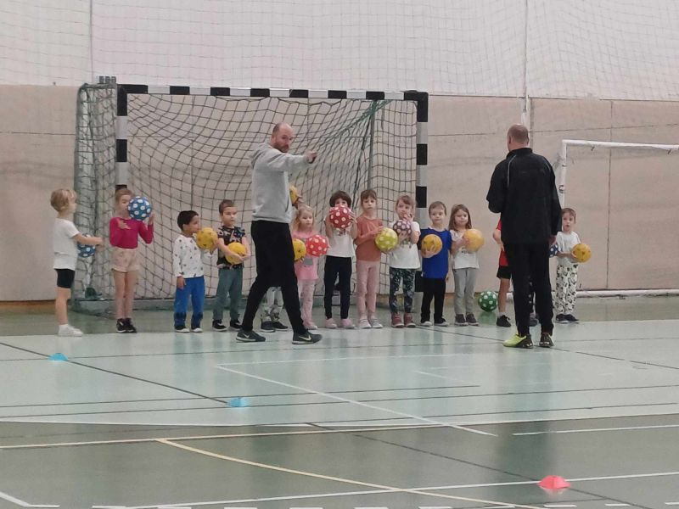

Az Angyalföldi Sportközpontban 450-500 gyermek tornászik, a Bp. Honvéd SE Tüzér utcai uszodájában 200 óvodás sportol hetente rendszeresen szakmai felügyelet mellett. Sikeres és népszerű az óvodások körében a Vasas SC Birkózó szakosztálya által tartott küzdősport foglalkozások, melyen szakképzett edzők vezetésével hetente 100 gyermek vesz részt. A Vasas SC birkózó szakosztálya az országban egyedülállóan foglalkozik ilyen nagyszámú óvodás gyermekkel. A kihelyezett testnevelési foglalkozásokon kívül az óvodák önállóan is szerveznek egyéb mozgásos programokat.

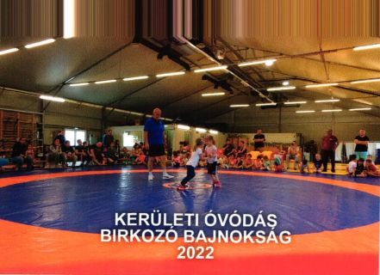

Egészségügyi szűrőprogram
Az országban példaértékű az egészségügyi szűrő program, melyet Önkormányzatunk 1999-ben indított el a gyermekek körében.

Az antropometriai és a terhelés-élettani vizsgálatok kedvező fogadtatásra találtak a családok és az iskolák körében. A vizsgálatok lehetőséget adnak a gyermekek fizikai és élettani állapotának meghatározására, és a legmegfelelőbb sportág felé irányítják a diákokat. A program korrekt, tanácsadásra, a sikerélményt biztosító sportágválasztásra, pályaorientációra, továbbtanulásra, életmód-változtatásra, a szükséges orvosi beavatkozásra irányít.

A szűrővizsgálatok hasznosságát bizonyítja, hogy a gyermek érzi a törődést az egészségével, ha ez kellő és megfelelő szülői hozzáállással párosul, akkor rendszeres szűrés hatására tudatosul benne az egészség értéke. Folyamatos és több irányból érkező ráhatással a gyermek orientálható az egészségének megőrzésére, a káros hatások elkerülésére. A szülő újabb információhoz jut a gyermeke jelenlegi egészségi állapotáról, így még időben megteheti a megfelelő lépéseket. Segítséget kap a tovább haladáshoz (életmódváltás, sportágváltás, speciális úszás-torna, orvos), maga is aktív résztvevője lesz a program családban történő további folytatásnak. Az iskola vezetése tényszerűen érzékelheti a vizsgált gyermekek összességének mutatóit, ezáltal a figyelem ráirányítható a pedagógiai-szakmai hangsúlyváltásokra, új nevelési-oktatási elemek beállítására.

A gyermek állapotáról képet nyer a testnevelő, az edző, s ez hozzájárulhat az egyénre szabott terhelés kialakításához. A kerületi sportegyesületek részére előny, hogy a gyermek terhelhetőségére, általános fizikai állapotára, jövőben vártható testméreteire vonatkozó adatokhoz juthat, melyek jól felhasználhatók a sportágválasztásnál (váltásnál), az edzésterhelés mértékénél, adagolásánál, és némileg kijelölik az elérhető teljesítmény határait, mutathatják a jelentős teljesítménytartalékokat is. Kellő figyelemmel elkerülhető az elhízás és a később kialakuló mozgásszervi, keringési problémák is.

Az 1999-ben történt bevezetés óta 26.801 db antropometriai és 8.586 db spirometriai mérést, valamint 1.538 db talpnyomás vizsgálatot regisztráltak a szakemberek (összesen: 36.925 db). Ilyen nagyszámú mintán általános iskolások körében folyamatos antropometriai és spiroergometriai mérést az országban sehol nem végeztek. A program finanszírozására 2020-2024 között évi 3 millió Ft-ot biztosítottunk. A program folytatása és a jövőben is indokolt. A vizsgálatsorozat az elhízáson túl „korunk betegségeit” is ki tudja időben szűrni (pl. gerincferdülés, asztma).

Diáksport
Biztos alapon nyugszik az iskolák és a sportegyesületek kerületi kapcsolatrendszere. Előtérbe kerültek a kölcsönös előnyökön nyugvó együttműködési formák. A több iskolával is együttműködő sportegyesületek közül a Vasas SC elsősorban labdarúgás, birkózás, ökölvívás, kézilabda sportágakban, míg a Budapesti Honvéd SE cselgáncs, atlétika, torna, vívás, úszás sportágakban építette ki kapcsolatrendszerét. Ezek a sportegyesületek, illetve szakosztályaik szinte beépültek az intézmények testnevelési és sportmunkájába. Az elmúlt években az úszás, torna, atlétika sportágak mellett megjelentek a küzdősportok (cselgáncs, birkózás) és a vízisportok.

A sportlétesítménnyel rendelkező, illetve azokat üzemeltető egyesületek (Vasas SC, Budapesti Honvéd SE) partnernek bizonyultak a létesítmények átengedésével, és képzett szakoktatókat is biztosítottak a foglalkozások levezetéséhez.

A Bp. Honvéd SE folytatta az „Iskolám a Honvédban” elnevezésű kezdeményezését, ami ingyenes sportolási lehetőséget biztosít a kerületi gyerekek számára.
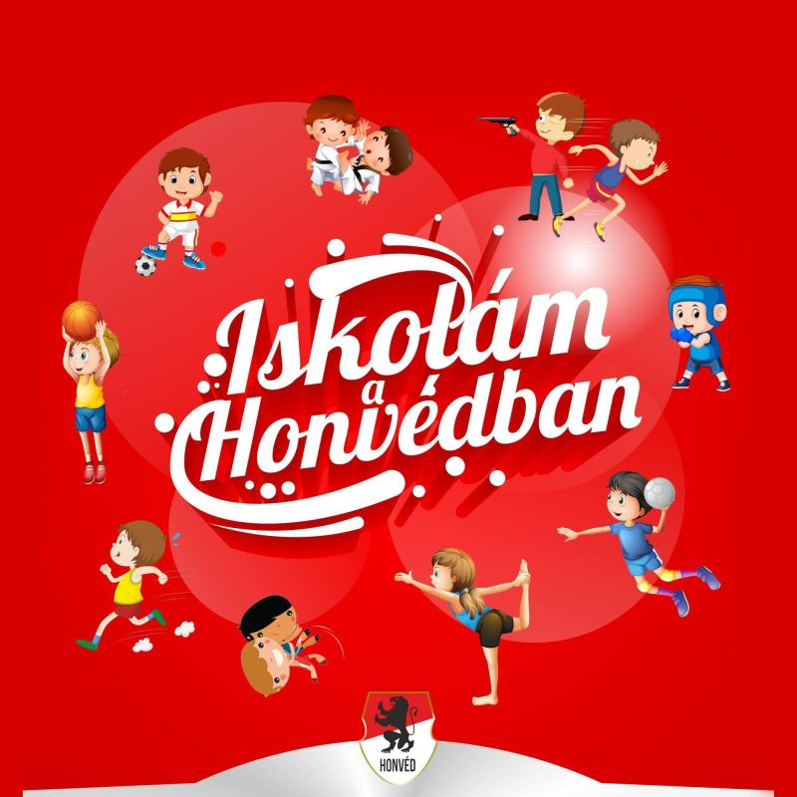

Kedvezőnek ítéljük meg, hogy a kerületi gyerekek az országos átlagot meghaladó sportolási lehetőségek közül választhatnak, akár az egyesületeket, akár a sportágakat tekintve. 30 sportegyesület 99 szakosztálya várja az érdeklődő fiatalokat, ahol 46 sportágból választhatnak (aerobiktól vízilabdáig).

Diákolimpia
Kerületünk minden iskolájában a tanulók szervezett keretekben történő foglalkozásait a testnevelő tanárok irányítják. Az iskolai és diáksport feltételrendszerének biztosítása alapfeladat. Az Önkormányzat a 2020-2024 közötti időszakban évi 7 millió Ft-tal támogatta a diákolimpia versenyrendszerét, melynek feltételeit magas szinten biztosítja és fejleszti. Országos és fővárosi szinten is kiemelkedő diáksport versenyrendszert működtetünk, aminek anyagi feltételeit egyedül az Önkormányzat biztosítja. A Tankerület és az iskolák közötti kapcsolat továbbra is közvetetetten kihat a diáksport életre is, amelyre nem tudunk hatást gyakorolni. A jelenlegi köznevelési rendszer nem segíti és nem könnyíti meg sem az iskolák, sem a pedagógusok munkáját, mely a kötelező, tanórán kívüli tevékenységek szervezését (pl. versenyen való részvétel, nevezés, kísérés, utazás, helyettesítés, stb.) illeti. Az évtized elején megjelenő koronavírus járvány és annak hatása érzékelhető volt. Számos kerületi versenyt tudtunk sikeresen újraindítani, bár a versenyek, valamint a résztvevők száma lényegesen elmaradt a járványt megelőző időszakhoz képest.
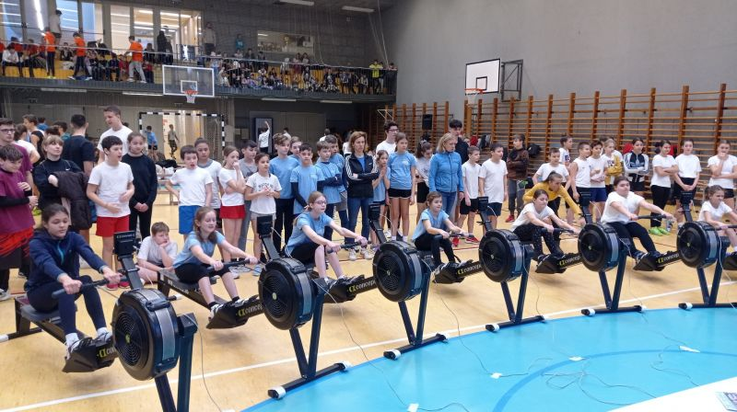
A diákolimpia programjában 2020-2023 között 21 iskola, 16 versenyszámban, 6 korcsoportban összesen 10.553 tanulóval vett részt. A diákok összesen 14 sportágban mérték össze tudásukat, melyek a következők voltak: Asztalitenisz, atlétika (váltófutás, többpróba), bowling, ergométeres evezés, játékos sportverseny, kosárlabda, labdarúgás (kispályás labdarúgás), lábtenisz, röplabda, partizán labda, sakk, sárkányhajó, úszás, zsinórlabda

2020-2023 között 162 tanulót és 78 testnevelőt jutalmaztunk, akik a kerületi győztesként továbbjutva a budapesti és az országos döntőkön méltóan képviselték iskolájukat és kerületünket. 2020 óta 79 fő nyerte el a „Jó tanuló, jó sportoló” kitüntető címet, amit évente gálaünnepség keretében ismertünk el, valamit jutalmaztunk az őket felkészítő 80 edző munkáját is.

A versenyekről tudósítunk a Sport13 Facebook oldalon, melyet szívesen olvasnak a résztvevők és a szülők. A rövid beszámolókon kívül képek, videók is megosztásra kerültek, így népszerűsítve, kihangsúlyozva, hogy kerületünk diáksport élete milyen színes és milyen széles skálán mozog.

Önkormányzatunk a diáksporttal kapcsolatos feladatait magas szakmai színvonalon látja el. A finanszírozás tárgyi és személyi feltételeit eredményesen biztosítja.

SZABADIDŐSPORT
Az Önkormányzat kiemelt jelentőséget tulajdonít a kerületi sportmozgalom szerves részét képező szabadidősport fejlesztésének, támogatásának. A 2002-ben megkezdett létesítmény-felújítási program keretén belül megteremtette a szabadidősport infrastruktúrájának feltételeit. Megépültek a modern és korszerű, a lakossági sportot is szolgáló sportlétesítményeink, melyet a kerületben élők életkortól függetlenül heti rendszerességgel látogatnak.

Az Önkormányzat az Angyalföldi Természetbarát és Testedző Egyesület segítségével szervezi és bonyolítja a sok résztvevőt megmozgató szabadidősport eseményeket (bowling bajnokságok, Nyitott hétvégék, Angyalföldi Sportfesztivál), melyeken 2020-2023 között 25.000 fő vett részt. Szakmai segítségükkel folytattuk a Nyitott Hétvége programsorozatot, mely a kerületben élők ingyenes hétvégi sportolását hivatott elősegíteni. A programsorozat kialakításánál a legfontosabb szakmai alapelvünk az volt, hogy a szolgáltatásokkal lefedjük a XIII. kerület teljes területét, így megadva mindenkinek a sportolás lehetőségének esélyét. Szintén fontos szempontunk volt, hogy a programkínálat úgy álljon össze, hogy az minél többek által rendszeresen, ingyenesen, kornak, érdeklődési körnek megfelelően, ezen belül akár családosan, lakótársakkal közösen végezhető mozgáslehetőséget biztosítsunk. A programsorozatban elérhető sportágak: asztalitenisz, bocsa, bowling, darts, futás, kosárlabda, labdarúgás, légpuska lövészet, nordic walking, női torna, női önvédelmi oktatás, testépítés és kondicionáló edzések. Figyelembe vettük a rendelkezésre álló pénzügyi keretet, létesítmény hátteret, helyi igényeket, szokásokat. A rendezvénysorozatba végül 2 kerületi általános iskola, az Újpalotai úti Sporttelep (1 műfüves pályával, a bowling klubbal és a tornaszobával), az Újlipót Sport- és Tehetséggondozó Központ, 2 kondicionáló terem és a Tahi úti Lőtér került be helyszínként. A sportolási lehetőséget a kerületi partner kártyával rendelkezők ingyen vehetik igénybe.

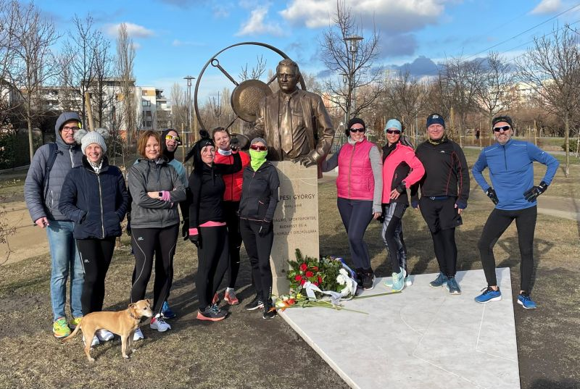

A karantént követően hasznosítottuk a Rákos patak Tahi utcai szakaszán átadásra került rekortános futósávját, mely keretein belül életre hívtuk az Angyalföldi Futóklubot, mely minden héten két alkalommal várja a kerületben élőket. Kedd koraeste és szombat délelőtt szakedzők vezetésével zajlanak a foglalkozások, melyek egyre népszerűbbek.
Lakossági kezdeményezés alapján 2023. októberében adoptáltunk egy másik futó programot, ami „Anya futni ment” néven szeretnénk megszilárdítani a köztudatban. Ez a szolgáltatás első sorban anyukákat, gyerekeket vár, de bárki részt vehet ezen az edzéseken, amik szintén a Rákos patak parti futó pályán zajlanak minden hétfőn 18-19 óra között.

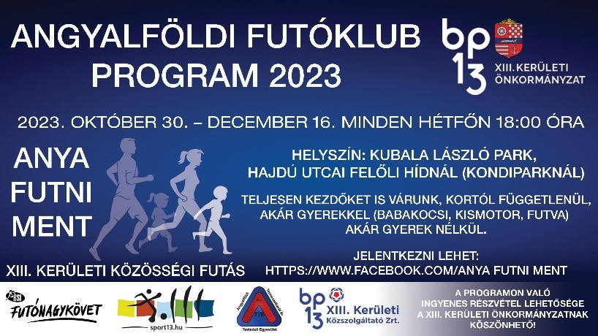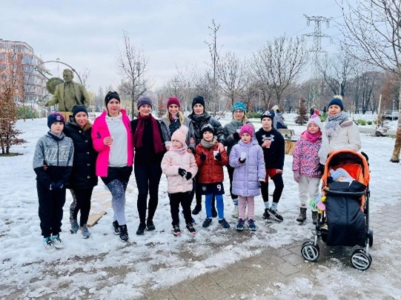

2023. december 8-án nagy sikerrel rendeztük meg első jótékonysági futásunkat, amin 49 fő indult. A rendezvényre a nevezési díj gyereknek szóló ajándék volt, amit a kerületi Prevenciós Központ által meghirdetett akcióhoz ajánlottunk fel. A futókon kívül rengeteg adományozó volt, így több mint 70 ajándékcsomagot tudtunk átadni.

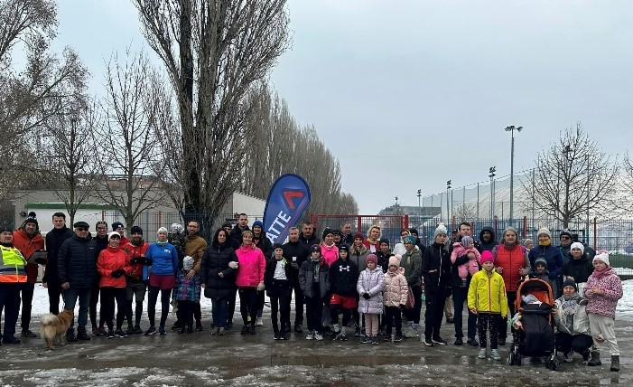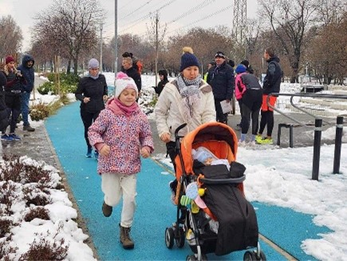

Szintén a Nyitott Hétvége programsorozat újításaként heti rendszerességgel szakembereket alkalmazunk a kültéri fitneszparkjainkban, akik ingyenesen segítséget és tanácsot nyújtanak a gépek használatához a kerületi lakosoknak.
A programsorozat lebonyolításához az Önkormányzat éves szinten 7 millió Ft összeget különít el.

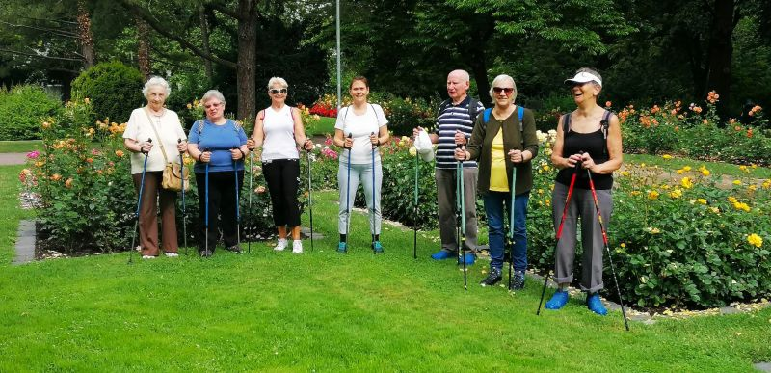

A Természetbarát Bizottság fogja össze a kerületi túramozgalmat, és ellátja egyben a természetbarát szakosztályokkal kapcsolatos szervezői munkát. A túramozgalomban résztvevők létszáma közel 300 fő. A bizottság és a szakosztályok által szervezett túrákon korosztályi megkötés nélkül mindenki részt vehet.

Odafigyelünk a nyugdíjas korosztály rekreációs sporttevékenységének biztosítására is. Az Angyalföldi Sportközpont csarnokában térítésmentes tornafoglalkozásokat szerveztünk, egy-egy edző és gyógytestnevelő vezetésével. A felkínált sportolási lehetőségeket hetente 100-120 nyugdíjas vette igénybe. A résztvevők csoportbontásban végezték a gyakorlatokat, az egyik csoport gyógytorna jellegű, a másik pedig kondicionáló, aerobic alapú feladatokat hajtott végre. A kerületi szépkorúak védelmében egy teljes foglalkozás feladatait rögzítettük a TV13 segítségével, amit elérhetővé tettünk online felületeinken, így biztosítva az otthoni mozgás lehetőségét az idősek számára a pandémia alatt.

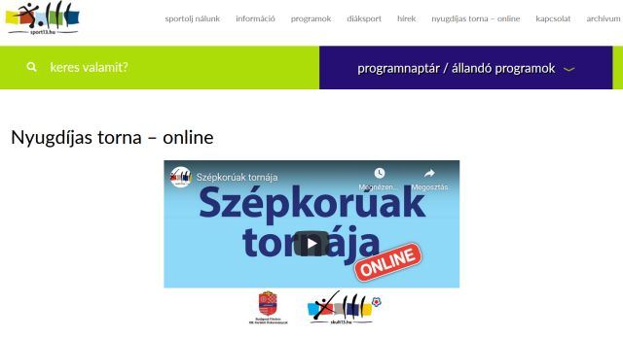

A XIII. kerületi sportegyesületek számára adatlapokat küldtünk ki, melyek feldolgozásának eredményeképpen a www.sport13.hu oldalon megjelenhetett a XIII. kerületi sporttérkép, melyen a kerületi sportegyesületek, illetve sportolási lehetőségek megtalálhatóak, különböző sportági szűrésekkel ellátva.

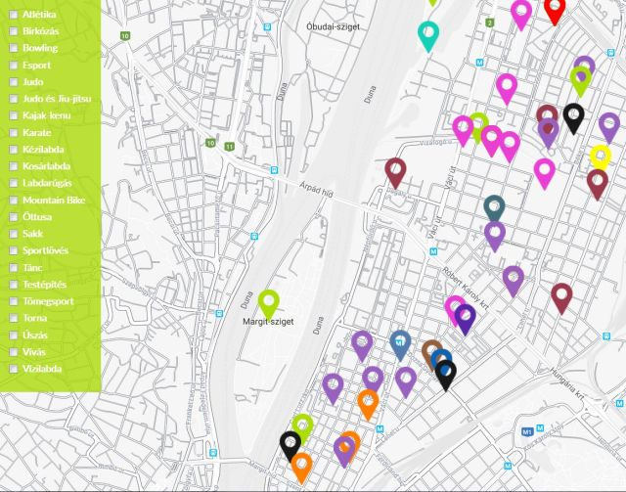

LÉTESÍTMÉNYEK, BERUHÁZÁS
Az Önkormányzat sportlétesítmény hálózata a fővárosban kiemelkedően korszerű. Az óvodás korú gyerekektől a nyugdíjas korosztályig, a szabadidősporttól a versenysportig minden igényt kielégít.

A lakossági szabadidősport fejlesztése érdekében a kerület 27 pontján működtetünk fitnesztereket, melyek közül 13 helyszínen 2019 és 2023 között történt fejlesztés (Bessenyei utca 24., Bulcsú u 18., Cziffra György park, Csángó utca 22-28 mögött, Futár utca 7-17. mögött, Gyermek téri, Hajdú utca-Rákos - patak, Jász utca 116., Kámfor utca 15., Karikás Frigyes utca 2.és 4. között, Karikás Frigyes utca 4.és 6. között, Kárpát utca 44. mögött, Kassák Lajos utca 27., Marina sétány-Turóc utca, Marina sétány-Kelén utca, Országbíró utca 6., Párkány utca 1-11., Róbert Károly körút 22., Szegedi út 45., Szobor utca 9-11., Szent László utca 113. - Tatai út 98., Tahi utca 28-32. mögött, Tahi utca 40-48. mögött, Vizafogó sétány 8., Vizafogó park, Róbert Károly körút 14.) Ezeken a helyszíneken összesen 162 darab testedző eszköz van 238 funkcióval, melyek egyaránt alkalmasak izomerő fejlesztésre, koordinációs képességek fejlesztésére és a test izmainak, ízületeinek nyújtásához, lazításához.
A meglévő fitneszparkok bővítése keretében fitneszeszközök, ping-pong asztalok, kültéri csocsóasztal kerültek ki a Bessenyei parkba, a Futár parkba.
2020-2021. években lakossági igények alapján lokális beavatkozásokat végeztünk az Országbíró sétány sportudvaron, a Cziffra György parkban, a Jakab József utcai nagy játszótéren, a Gyermek téren, 2022-ben a Vizafogó udvaros házak zöldterületi felújítása kapcsán a belső udvarokban, ahol kültéri ping-pong asztalokat, csocsóasztalokat, fitneszeszközöket helyeztünk ki. 2023-ban a Gyermek téren 2 ping-pong asztalt helyeztünk ki gumiburkolattal.
A 2022-2023. években meglévő fitnesz- és sporttereink használhatóságát javítottuk, öntött gumiburkolatokat helyeztünk ki a sporteszközök alá és köré. Így jártunk el az Országbíró utcai sportudvarban, a Cziffra parki és a Futár parki fitnesztéren, a Kassák parki labdapályán és fitneszparkban, a Marina parton, a Róbert Károly körút 22., és a Szobor utcai fitnesztereken. Új fitneszeszközök kerültek ki 2023-ban a Róbert Károly körút 14. szám alatti labdapályához, melynek funkcióbővítésével olyan közösségi tér jött létre, ahol az egész család együtt töltheti szabadidejét. A 2 új gumiburkolatú labdapálya mellett a kisebb gyerekeknek KRESZ parkot valósítottuk meg, mellette pedig szüleiknek és az idősebb korosztálynak fitnesz teret alakítottunk ki, csocsó- és sakkasztalokkal, pihenőpadokkal, ivókúttal.

A kerület 14 parkjában működtetünk 18 többfunkciós szabadtéri sportpályát (Angyalföldi út 35-41. mögött., Baba tér, Cziffra György park, Jakab József utca 6., Jász utca 116., Kárpát utca 44. mögött, Kassák Lajos utca 27., Petneházy utca 92., Róbert Károly körút 12-18., Pap Károly utca 3., Szobor utca 9-11., Tüzér utca 60., Váci út 132-136. mögött, Vizafogó sétány 8.), melyeken labdarúgás, kosárlabda (streetball), kézilabda sportágak űzhetők. 2021-ben a Vizafogó parkban létesítettünk új futósávot, mely 380 m hosszú.

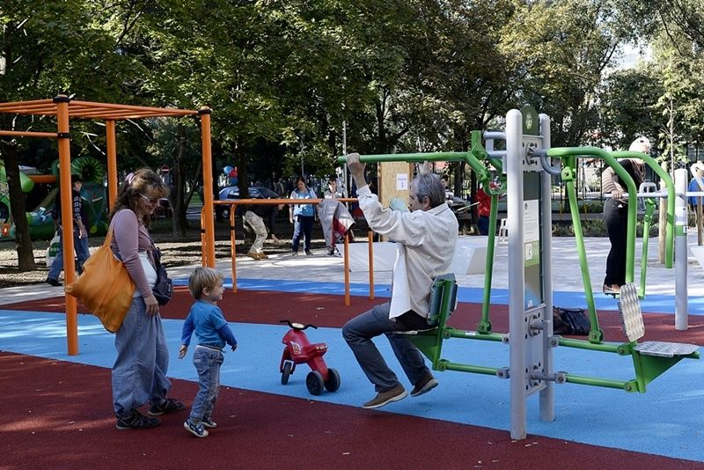

A 2022. évben összeállítottuk az Önkormányzat Kerékpáros Koncepcióját, mely alapján az elkövetkező három évben a kerület több pontján is közterületi kerékpárpumpát és kerékpárjavító szervízpontot helyeztünk ki. A telepítések alkalmával a helyszínek meghatározásakor ügyeltünk arra, hogy a kerület különböző pontjain, kerékpárutak közelében legyen elérhető a közterületen elhelyezett berendezés.

A tavalyi évben szeptember hónapban a fenti szempontok alapján kijelölt területeken az alábbi 4 helyszínen telepítettünk közterületi kerékpárpumpát:

- Szent István park előtti terület (buszmegálló mellett),
- Gergely Győző utca,
- Vizafogó park,
- Hajdú park.

A program kidolgozásakor nem csupán az első év helyszíneit jelöltük ki, hanem a következő időszakra is meghatároztuk a leendő telepítési helyszíneket.

Az idei évben az alábbi 3 új helyszínen helyeztünk ki kerékpárpumpákat a 2022. évben megkezdett program részeként, a kerékpáros stratégiában megfogalmazott célkitűzésekhez igazodva:
- Országbíró utca – Béke utca kereszteződésébe (a Rossmann üzlet elé),
- Moszkva sétány végén a Népfürdő utca vonalában a kerékpárút mellé,
- Thurzó park.

A 2023. évben kerékpáros szervizpontokat helyeztünk ki az alábbi két helyszínen:
- Béke utca – Tahi utca csomópontjában a kerékpárút mellett,
- Garcia Marquez park (TRSZ alapján).

A közösségi költségvetés keretében is érkezett javaslat szervizpont megvalósítására. Ennek keretében – a nyertes javaslat alapján – további szervizpontot kihelyeztünk ki a Tutaj utca Pannónia utca- Hegedűs Gyula utca közötti szakaszán.

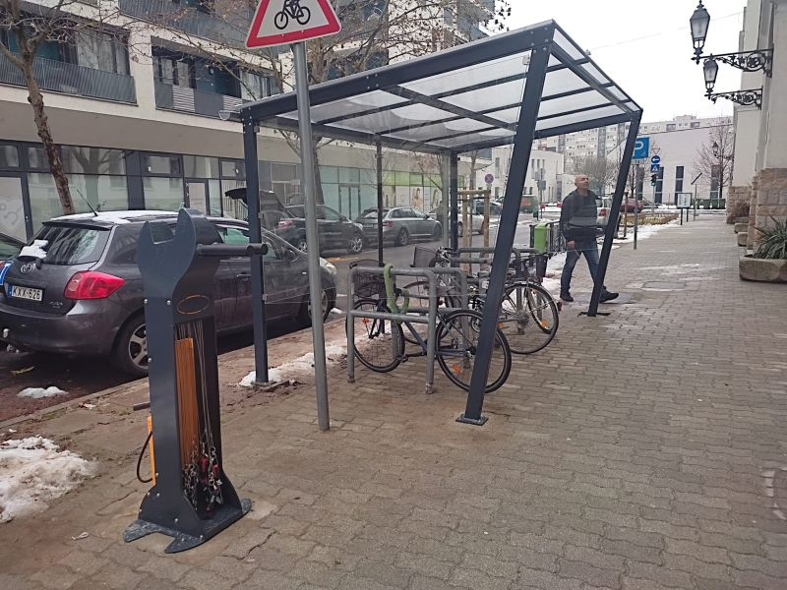

A XIII. kerületi Önkormányzat elkötelezett az innovatív mikromobilitási eszközök infrastrukturális feltételeinek kiépítése mellett. A napjainkban igen népszerű elektromos rollerek utcai töltésének elősegítése érdekében ún. micromob töltők telepítéséről született döntés az alábbi 2 helyszínen:
- Hajdú park
- Dunaterasz park

A töltők telepítésére várthatóan még ez év végéig sor fog kerülni.

A többmilliárdos értékű önkormányzati sportvagyon (sporteszközök, tornatermek, sportudvarok, tanuszodák, sporttelepek, műfüves pályák, sportcsarnokok stb.) kezelését, működtetését és hasznosítását tervszerű, összehangolt eredményes munkával látja el önkormányzatunk intézményeivel és gazdasági társaságaival (Közszolgáltató Zrt., Intézmény Fenntartó Központ), így biztosítva számos lehetőséget a sokszínű sporttevékenységre. Létesítményhálózatunk 2002-től folyamatosan korszerűsödött, bővült. A sporttörvényben, az önkormányzati törvényben, a sportkoncepcióban és a sportrendeletünkben meghatározottak szerint Önkormányzatunk biztosítja a fenntartásába lévő sportlétesítmények üzemeltetési költségeit, gondoskodik a biztonságos működéshez szükséges karbantartásról, felújításról, fejlesztéséről.

UTÁNPÓTLÁS NEVELÉS – SPORTEGYESÜLETEK TÁMOGATÁSA
A magyar testnevelési és sportmozgalom két meghatározó és világhírű eredményeket elérő egyesülete a Bp. Honvéd SE és a Vasas SC, melyek eddig 122 olimpiai, 337 felnőtt világ- és 292 Európa bajnokot adtak a magyar sportnak. A két kiemelkedő sportegyesületen kívül jelenleg 28 klub működik a közigazgatási határainkon belül. Az egyesületekben igazoltan sportolók száma 7.717 fő, ebből 4.867 fő az utánpótlás korúak száma. A 30 sportegyesület, 99 szakosztályában, 46 sportág űzhető.

Az Önkormányzat az utánpótlás-nevelő műhelyek (BHSE, Vasas SC, Csata DSE, Angyalföldi Sportiskola és DSE, Angyalföldi Polgári Lövész Egylet, Wado Sportegyesület és a Budapesti Evezős Egyesület) kiváló szakmai munkáját folyamatosan támogatja, erkölcsileg elismeri, ezzel is elősegítjük, hogy a kerületi utánpótlás-korú sportolók rendszeres, magas szakmai színvonalú edzéseken vehessenek részt, hogy minél eredményesebben szerepeljenek a különböző korosztályos hazai és nemzetközi versenyeken. Serdülő, ifjúsági és juniorkorú versenyzőink az elmúlt két évben kiválóan szerepeltek a fenti versenyeken. A sportegyesületek utánpótlás-nevelő munkáját az Önkormányzat 2020-2022 között összesen 54 millió Ft-tal támogatta.

Az elmúlt években hasznos és eredményes gyakorlattá vált a nagyszabású hagyományos egyesületi versenyek támogatása, melyeket Önkormányzatunk 2020-2023 között 12,9 millió Ft-ot fordított.
- Birkózó emlékverseny – Vasas SC
- Csata Kosárlabda Kupa – Csata DSE
- Ferenczy József – Angyalföldi Sportiskola, kézilabda tornák
- Angyalföld Bajnoka Lövészverseny – Angyalföldi Polgári Lövészegylet
- Öbölkupa evezős utánpótlás verseny – Budapest Evezős Egyesület
- Honvéd Kupa kosárlabda torna – Budapesti Honvéd SE
- Karácsony kupa, cselgáncs verseny – Budapesti Honvéd SE
- Kéttusa Magyar Kupa – Budapesti Honvéd SE
- Sárkányhajó Fesztivál – Népszigeti Szabadidő VSE
A fenti sporteseményeken összesen 23.900 fő versenyző vett részt.

Dőry Miklós egykori önkormányzati képviselő életműve előtt tisztelegve a Vasas SC-vel közösen utánpótlás ökölvívó emléktornát hívtunk életre 2023-ban, melyet terveink szerint a továbbiakban minden évben meg fogunk rendezni.

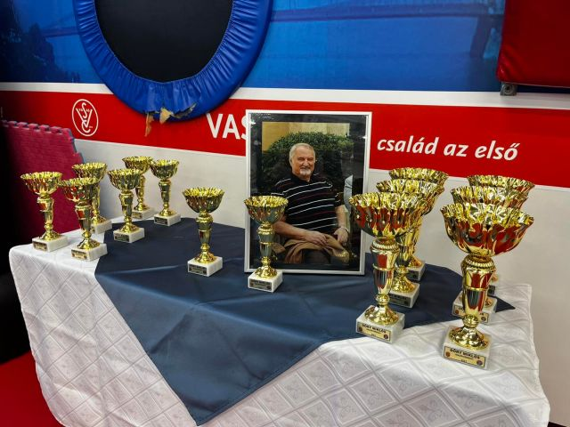

SPORTTELJESÍTMÉNYEK ELISMERÉSE
Önkormányzatunk minden évben odaítéli a Kerület Kiváló Ifjúsági Sportolója díjat, mely keretein belül 2020-2023 között 271 fő sportolót és 116 fő edzőt részesítettünk elismerésben.

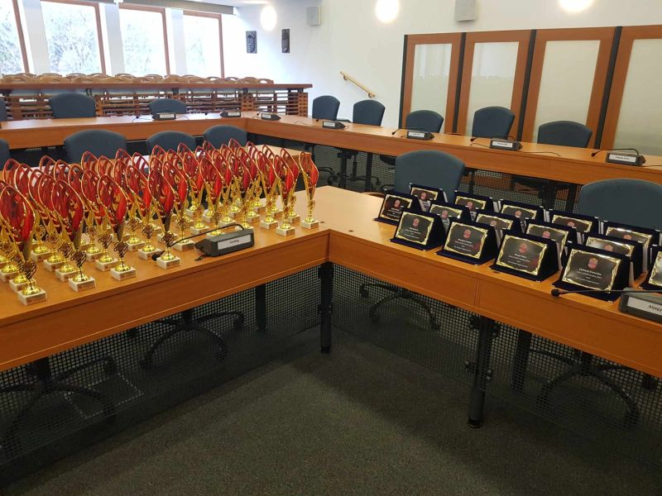

A Tokióban rendezett XXXII. nyári olimpiai játékokon 27 sportágban 175 sportoló képviselte a magyar színeket. Kerületünkből három egyesület – Budapesti Evezős Egylet (1 fő), Budapesti Honvéd SE (12 fő), Vasas Sport Club (4 fő) - 17 versenyzője szerepelt. A Budapesti Honvéd SE és a Vasas Sport Club sportolói kiemelkedő sikereket értek el. A teljes magyar küldöttség 6 olimpiai bajnoki címéből 4 versenyszámban, a 7 ezüstéremből 4 versenyszámban és a 7 bronzéremből 2 versenyszámban szereztek dicsőséget a kerületnek.

A XVI. nyári Paralimpiai játékokon kerületünkből két egyesület – Budapesti Honvéd SE (3 fő), Vasas Sport Club (4 fő) - 7 versenyzője szerepelt. A teljes magyar küldöttség 7 olimpiai bajnoki címéből 3 versenyszámban, a 5 ezüstéremből 2 versenyszámban és a 4 bronzéremből 1 versenyszámban szereztek dicsőséget a kerületnek a parasportolóink.

Az olimpiai és paralimpiai szereplésért Önkormányzatunk összesen 35 millió Ft-tal támogatta a Budapesti Honvéd SE és a Vasas SC-ben folyó utánpótlás-nevelő szakmai munkát.

A SPORT NÉPSZERŰSÍTÉSE
A Sport13 web- és facebook oldalán folyamatosan tájékoztatjuk az érdeklődőket az elérhető sportlehetőségekről. A karantén ideje alatt alkalmazkodva a kialakult helyzethez online térbe helyeztük át a szoláltatásainkat a kerületi lakosok részére.
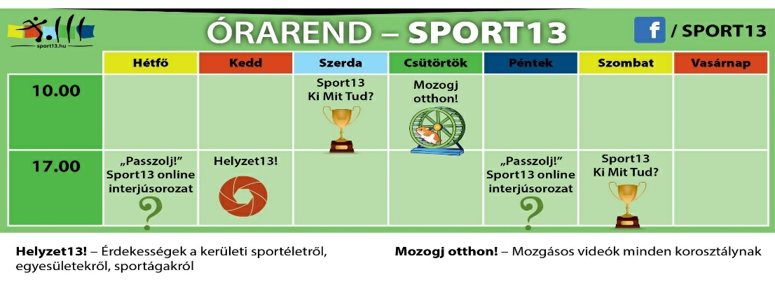
A „Passzolj” interjúsorozatban a kerületi egyesületek vezetőit kérdeztük, hogy milyen nehézségekkel küzdenek meg a járvány időszaka alatt és milyen megoldásokat alkalmaztak a sportolók szinten tartására. A „Ki Mit Tud?” sport tematikájú kvízjátéksorozat volt, melyben a helyesen kitöltőket ajándékcsomag jutalomban részesítettünk. A „Mozogj otthon!” sorozatban otthon végezhető sportgyakorlatokat mutattunk be, míg a „Helyzet 13!” keretein belül aktualitásokat, híreket osztottunk meg a kerületi sport világából. A youtube csatornánkon egy-egy sorozat keretein belül nyújtottunk segítséget a szabadtéri fittnesz eszközeink használatához, valamint bemutattuk az Angyalföldi Sportközpontban működő utánpótlás-nevelő egyesületek tevékenységét.

A járványhelyzet ideje alatt a XIII. Kerületi Családi Sport és Életmódnap megrendezése is eltért az eddig megszokottaktól. 2020-ban elmaradt a rendezvény, míg 2021-ben a kerület 13 helyszínén nyíltnap jelleggel tartottuk meg a programot 918 fő részvételével. A tömeg és a várakozás elkerülése, valamint az átlátható szervezés és koordinálás érdekében létrehoztunk egy regisztrációs felületet, ahol feltüntettük a helyszíneket, a sportágakat, a programokat, az időpontokat, így előzetes regisztrációhoz kötöttük az állomásokon való részvételt. A visszaigazolás alkalmával a jelentkezők kaptak egy „kódot”, melynek felmutatásával/leadásával tudtak a lefoglalt időpontban az adott helyen sportolni. A programok a következők voltak: az Angyalföldi Természetbarát és Testedző Egyesület által szervezett Nyitott Hétvége programjai (pl. darts, bowling, futás, konditerem, nordic walking, torna, asztalitenisz, stb.). A kerület fantasztikus vízi adottságait kihasználva bevontunk a Népszigetet és az öböl területét, mert a Budapest Evezős Egyesület révén a vízi sportokkal is megismerkedhettek a látogatók (pl. sárkányhajózás, túraevezés, túrakenuzás, ergométeres evezés). Az Angyalföldi Sportiskola labdarúgó és kézilabda tornát szervezett az Angyalföldi Sportközpontban.

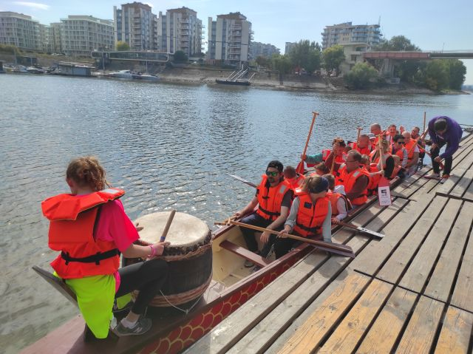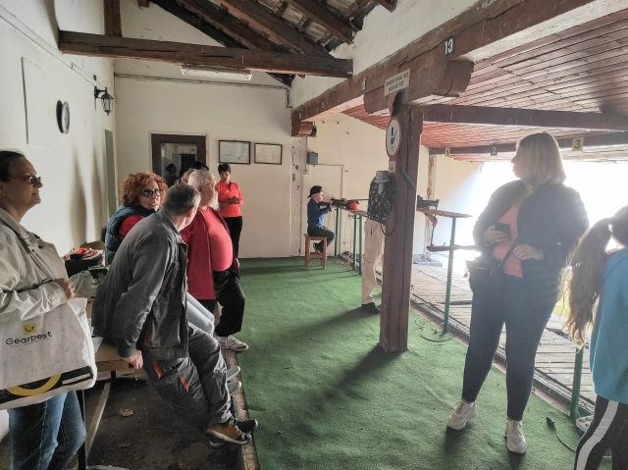

2022-ben és 2023-ban a rendezvény koncepcióját kiegészítettük a „Képességek és érzékek napjává”, a látogatók számára bemutatva egy másfajta világot, így a rendezvény programjai között fő irányvonalként jelent meg a fogyatékkal élők világa, az ő hétköznapjaik és sportolási lehetőségeik, szokásaik. A résztvevők próbára tehették a képességeiket, hogy ők hogyan oldanak meg feladatokat egy-egy érzékszerv használata nélkül. A rendezvényen ugyan nagyobb figyelmet kapott a fogyatékosok sportja, de természetesen a látogatók találkozhattak a régebbi, megszokott programokkal és kitelepülőkkel is. A sport és a mozgás mellett főszerepet kapott az egészséges életmódra való orientáció, melyhez egészségügyi szűréseket és tanácsadásokat biztosítottuk. Összesen 2000 főt láttunk vendégül.

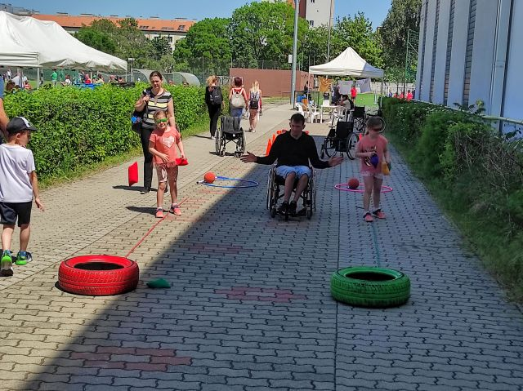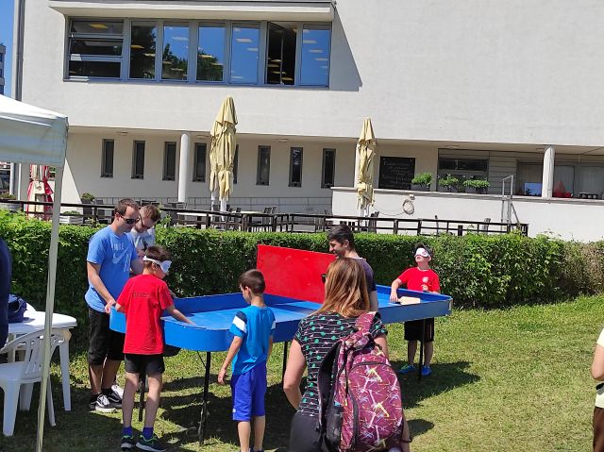

A kerületi partnerkártyával rendelkezők részére ingyenes asztaliteniszezési lehetőséget biztosítunk az Angyalföldi Sportközpont csarnoképületében. 2020-2023 között összesen 5.416 órában használták ki ezt a sportolási lehetőséget a kerületi lakosok.

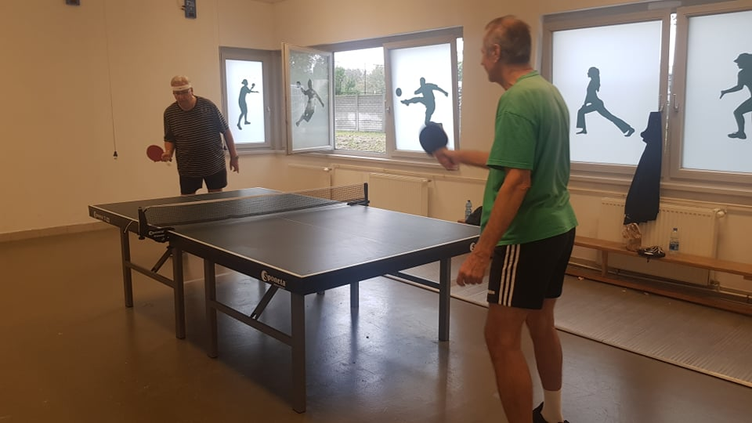

A Vasas SC-vel megállapodást kötöttünk, melynek értelmében a hazai rendezésű labdarúgó mérkőzésekre 100 db belépőt biztosítanak a kerületi lakosoknak. Ezekhez a jegyekhez a kerületi partnerkártyával rendelkezők juthatnak hozzá emailes igényléssel.

Összegző megállapítások
Az elfogadott cél és a végrehajtást szolgáló intézkedések szolgálják a sport által közvetített értékek elismerését és közvetítését a helyi lakosság felé. Ezek az értékek hozzájárulnak a tudás, motiváció, készségek fejlesztéséhez, valamint a személyes elkötelezettség iránti hajlandóság fokozásához.

Az Önkormányzat sportkoncepciójában a 2020-2024-ig megfogalmazott sportszakmai feladatok a pandémia ellenére is reálisnak és megvalósíthatónak bizonyultak. A koncepció alapos helyzetfelmérésre épült, a kerületi sportmozgalom valós állapotát vette figyelembe, reálisan ítélte meg az Önkormányzat anyagi lehetőségeit.

Az Önkormányzat kiemelten kezelte a testnevelést és a sportot. Gondot fordított a nevelési-oktatási intézmények testnevelési és sportolási feltételeinek folyamatos javítására. Az intézményi sportlétesítmények üzemeltetése, karbantartása, felújítása problémamentes, folyamatos volt. Az óvodák testnevelési eszközellátottsága a törvényi előírásoknak megfelelő. A diákolimpia versenyrendszernek magas szintű lebonyolításához biztosított a szükséges pénzügyi forrás. Az Önkormányzat figyelmet fordított a helyi szabadidősport sokrétű támogatására is. Finanszírozta és szervezte a hagyományosan népszerű sportrendezvényeket.

Tovább fejlődött és minőségi elemekkel bővült a kerületi Önkormányzat és az egyesületek kapcsolata, amely jó irányba mozdította el az iskolák és a sportegyesületek együttműködését. Az önkormányzat évente anyagi támogatást biztosít a kerületi sportegyesületeknek az utánpótlás-nevelésre, melynek eredményeként az utánpótláskorú versenyzőink eredményesen szerepeltek a különböző hazai, nemzetközi korosztályos bajnokságokon és versenyeken.

A kerületi írott és elektronikus sajtóval kapcsolatunk jó és naprakész. A médiák sporttudósítói rendszeresen felhívják a figyelmet a különböző sportolási lehetőségekre, természetjáró eseményekre. Beszámolnak a diákolimpia és az utánpótlás csapatok eredményeiről, a szabadidősport eseményekről, a Kerületi Napok sportrendezvényeiről, a kerületi sport nagyrendezvényekről és sportolóink nemzetközi eredményeiről. Színes riportokban bemutatják egyesületeink mindennapos munkáját.

Alapvető társadalompolitikai cél és állampolgári elvárás az Önkormányzattal szemben az életminőség jobbítása, az egészséges életmód feltételeinek megteremtése, ösztönzése, amelynek egyik fő eszköze a sport- és szabadidős tevékenység. Gyakorlati sportmunkánk vezérelve az volt, hogy a testnevelés és a sport részterületei – az óvodai, a diáksport, a szabadidősport, az utánpótlás-nevelés – egymással összefüggő szoros szerves egységet képezzenek. Az Önkormányzat ennek szellemében fogalmazta meg a feladatait, melyet a hatályos sportkoncepciójában rögzített és eredményesen végrehajtott.

Milyen kihívások jellemezték a helyi sport tevékenységet?

Megállapítható, hogy a sportnak gazdasági, társadalmi, pedagógia és egészségügyi szempontból továbbra is kiemelt szerepe van. Azzal, hogy az iskolák államosításával az önkormányzati szerep megszűnt újra kellett és kell gondolni a gyermekek, fiatalok bevonását, számukra kedvező feltételek biztosítását.

A helyi szakemberek tapasztalata és a rendszeres szűrések adatai alapján látható, hogy az egészségkultúra fenntartása és javítása érdekében szükséges a kialakított rendszereink működtetése.

Az Önkormányzati sportlétesítmények kialakítására, felújítására pályázati forrás nem állt rendelkezésre, ezt az önkormányzat saját erőből biztosította. Az önkormányzat gondoskodott a sportlétesítmények biztonságos üzemeltetéséről, karbantartásáról és lehetőség szerinti fejlesztéséről.

Az energiaárak elszabadulása a 2022-es év második felétől komoly kihívás elé állította a sportágazatot is. Az Önkormányzatot is érintő kormányzati intézkedés miatt a SKult13 divízió telephelyein, több mint 110e nm-en nőtt a rezsi (az áram duplájára, a gáz 12-szerese, a távhő közel 15-szeresére emelkedett). Folyamatosan kerestük azokat a megoldási lehetőségeket, amelyek csökkenthetik a fogyasztás mértékét, melynek eredményeképp 48,6%-kal sikerült visszaszorítanunk az elhasznált energia mennyiségét.

A következő időszak fejlesztési irányai:
A következő ciklusban is Önkormányzatunk érdeke, hogy a sport valamennyi társadalmilag hasznos funkciója érvényesüljön. Ide soroljuk
- az egészségmegőrzést, a betegség-megelőzést,
- a fiatalok személyiségformálását,
- a mozgásos készségek fejlesztését,
- a közösségi kapcsolatok erősítését,
- a szórakozást és a szórakoztatást.

A gyermekkori sportolás pozitív hatással van a felnőttkori sportolási hajlandóságra. Gyermekkorban kell megalapozni a fizikai kondíciót és megszerettetni a mozgást. A játék során szerzett tapasztalatok a gyermek személyiségfejlődéséhez alapvetően hozzájárulnak. A játék keretein belül szociális tapasztalatokat szereznek és megtanulják cselekedeteik jelentőségét.

A tervezett programoknak, rendezvényeknek, fejlesztéseknek a fenti érdekeket kell szolgálniuk. A sportágak fejlesztésében a hangsúlyt a szabadidősportra fókuszáljuk. Az egyesületek támogatásainak megítélésekor fontos paraméterként kell figyelembe venni, hogy a szakmai koncepciójukban milyen mértékben foglalkoznak utánpótlás-neveléssel és a kerületben élők részére elérhető szabadidősporttal.
A lakosság egészségi állapotának fenntartása és javítása szemléletváltozást igényel. A jövőben is ösztönözni kell a különféle szabadidősportok, közösségi szerveződések, a tömegsport elterjedését. Lehetőség szerint támogatni kell a nagy tömegeket mozgósító rendezvényeket, ezen rendezvények népszerűsítését. Az egészséges életmód kialakításához elengedhetetlen a rendszeres sporttevékenység, a fizikai aktivitás, ehhez szükség van olyan egyesületekre, klubokra melyek szakembereik segítségével lehetőséget biztosítanak a lakosság számára, hogy megtalálják önmagukra nézve a legmegfelelőbb sportolási lehetőségeket. Ennek érdekében keresni kell a hatékonyan megvalósító intézményi, közterületi megoldásokat.
A helyi szabadidősport formái jelenleg is sokszínűek. Továbbra is támogatni kell az idősek sportolását, a szociális, a sport szakemberek együttműködésével segítségeni kell, hogy e korosztály is megtalálhatja korának és egészségi állapotának megfelelően űzhető sportágakat.
Meg kell vizsgálni a testvérvárosi sportkapcsolatok fejlesztésének lehetőségét is.

A beszámolóban leírt tények alapján megállapítható, hogy Önkormányzatunk a 2020–2024 közötti időszakban meghatározott sportfeladatokat - együttműködve a nevelési és oktatási intézményekkel, sportegyesületekkel, kerületi sportszövetségekkel, sportszakemberekkel – maradéktalanul és magas színvonalon valósította meg. E tevékenységet ilyen együttműködésben szükséges a későbbiekben is folytatni.

Budapest, 2024. március …..

